|  |  |
| --- | --- |
|  | |
| Aufgabenstellung MAS Medizininformatik Quo Vadis  Logistik im Wohnheim Riggisberg | |
|  | |
| Autorin: | Mirjam Baumann |
| Kontaktdaten | Schlossweg 5 3132 Riggisberg  m.baumann@wohnheimriggisberg.ch  Telefon: 031 808 82 32 |
|  | Logistikbranche auf dem Weg in die digitale Zukunft |
| Experte(n): | Guido Sammler |
| Betriebsinterner Betreuer | Luca Lo Faso, Leiter Departement Dienste und Support |
| Prüfungsleiter: | Zahnd Daniel |
| Art der Arbeit | Nach Projekt |

28.10.2016

Inhalt

1. Zusammenfassung 3

2. Einleitung 3

2.1 Problemstellung und Relevanz der geplanten Arbeit 3

2.2 Ausgangspunkt 4

2.3 Diplomandin 6

2.4 Ziel der Arbeit 6

2.5 Hypothese 6

3. Methoden 7

3.1 Definition Supply Change Management 7

3.2 Prozessanalyse ist / Soll 8

3.3 Geplante Methodik 9

3.3.1 Automatisierte Prozess 10

3.3.2 Individueller Standardprozess 11

3.4 Begründung des methodischen Ansatzes 12

3.5 Projektorganisation 12

4. Resultate 12

5. Anhänge 13

5.1 Glossar und Abkürzungen 13

5.2 Tabellen, Abbildungen, Formulare und Referenzen 13

6. Referenzen 13

Personenbezeichnungen gelten gleichermassen für Personen beider Geschlechter.

Abkürzungen

|  |  |
| --- | --- |
| BFH | Berner Fachhochschule |
| Lobos | Software für Pflege und Administration im sozialen Institutionen |
| SCM | Supply Chain Management |
| WHR | Wohnheim Riggisberg |
|  |  |
|  |  |

# Zusammenfassung

Quo vadis, wohin gehst du?

Mit dieser Frage möchte ich meine Aufgabenstellung eröffnen. Wohin gehen wir im Wohnheim Riggisberg? Mit dem Erstellen eines Logistikkonzeptes werden wir als Institution neue Wege erarbeiten und hoffentlich auch gehen.

Auf der Homepage beschreibt sich das Wohnheim Riggisberg folgendermassen:

„Das Wohnheim Riggisberg bietet Lebensraum für Menschen, die geistig und/oder psychisch beeinträchtigt sind. Den Bewohnerinnen und Bewohnern wird eine möglichst selbstbestimmende Gestaltung ihres Lebens ermöglicht.“

Zurzeit leben 260 Bewohner in 19 unterschiedlichen Wohngruppen. Die Institution beschäftigt 310 Mitarbeite in verschiedenen Bereichen. Durch die betreuten Arbeitsplätze werden Angebote geschaffen, welche Dienstleistungen für Drittpersonen anbieten.

Die Geschäftsleitung hat beschlossen, im Jahre 2017 die Prozesse innerhalb der Logistik zu vereinfachen und zu vereinheitlichen. Es muss also seitens des WHR überprüft werden, wer wann die Bestellungen auslöst, wie die Warenflüsse verlaufen und wie die Distribution schlussendlich abläuft. So werden Methoden und Massnahmen erarbeitet, um die aktuelle Situation zu optimieren und zu verbessern. Das Projekt befindet sich noch in der Anfangsphase, ein Kick-Off Meeting mit allen beteiligten Personen hat noch nicht stattgefunden. Vieles ist noch unklar und ungewiss. Demensprechend ist diese Aufgabenstellung in vielen Bereichen noch vage und wenig detailliert.

Durch den Kauf Anfang 2016 von Lobos als Software für die Pflege, Bewohneradministration, Finanzen, Buchhaltung und den Restaurantbetrieb hat sich die Infrastruktur der Informatik geändert. Zudem gibt es in Lobos Zusatzmodule, welche die die Auftragsbearbeitung und Lagerbuchhaltung anbieten. Diese sind jedoch vom WHR noch nicht evaluiert worden.

Viele Prozesse, welche papierbasiert sind, müssen somit in nächster Zeit an die elektronischen Gegebenheiten angepasst werden.

# Einleitung

## Problemstellung und Relevanz der geplanten Arbeit

1880 wurde die Mittelländische Armenverpflegungsanstalt Riggisberg gegründet, aus der später das Wohnheim Riggisberg hervorging. Die interessante geschichtliche Vergangenheit vom WHR betrifft auch das Thema Logistik. Das Areal, auf dem sich das Wohnheim, 4 Häuser, ein Werkhaus, ein Bauernhaus und das Empfangsgebäude befinden, ist weitläufig. Praktischerweise ist das ganze Areal mittels einem unterirdischen Gangsystem erschlossen, welches auch noch heute rege genutzt wird.

In der Vergangenheit wurde die Logistik mitsamt den Prozessen nicht vertieft bearbeitet. Man kann davon ausgehen, dass diese Thematik für die ehemaligen Führungspersonen vom WHR kaum Relevanz und Bedeutung hatte, da keine grösseren Probleme oder Schwierigkeiten aufgetreten sind. Mit dem zunehmenden Kostendruck, der Komplexität der Bestellungen, sowie auch mit den Vorgaben, welche heute zu erfüllen sind, muss das Thema nun angegangen werden. Ende November 2016 wird erstmalig ein Workshop mit einer externen Firma durchgeführt. Anhand von diesem Workshop wird ersichtlich, wie die aktuelle Ausgangslage ist und welche weiteren Möglichkeiten bestehen.

## Ausgangspunkt

Seit längerer Zeit ist man im Gesundheitswesen bestrebt, neue Strategien zu entwickeln. Es muss nicht nur die Leistung und Qualität verbessert werden, sondern auch die dazugehörenden Prozesse und Strukturen sollen effektiver und effizienter organisiert werden. Dabei ist wichtig zu wissen, dass die logistischen Ansätze und Strategien eine wichtige Rolle spielen. Um diese zu definieren, müssen aber die logistischen Ziele bekannt sein, um die spezifischen Anforderungen zu beschreiben.

Die Anforderungen im Gesundheitswesen sind in den letzten Jahren stetig gewachsen. Der Kostendruck auf die einzelnen Institutionen hat in der Vergangenheit zugenommen und ist heute ein relevanter Schwerpunkt. Weiter spielen auch die Qualität und die Wettbewerbssituation eine wichtige Rolle.

So besteht die Kunst darin:

- die richtige Menge

- die richtigen Objekte (Güter, Personen, Energie, Informationen)

- am richtigen Ort

- zum richtigen Zeitpunkt

- in richtiger Qualität

- zu niedrigen Kosten

bereitzustellen. (Nach Reinhardt Jünemann 6R‘s )

Im Gesundheitswesen wurde in den letzten Jahren viele Anpassungen und Umstrukturierungen unternommen, um die Logistik zu optimieren. Dazu finden sich diverse Studien und Publikationen im Internet.

Anders präsentiert sich das Bild im Langzeit- und Behindertenbereich. Hier finden sich kaum deutschsprachige Publikationen oder Literaturhinweise. Akut- und Langzeitbereich können nur punktuell miteinander verglichen werden, da die Schwerpunkte an unterschiedlichen Orten gesetzt werden. Was jedoch für beide zentral ist, sind die Schwerpunkte von Transport (sei es Material, Lebensmittel oder Patienten), Lagerung und Umschlag. Dadurch, dass im Langzeitbereich die Patientenfluktuation viel geringer ist, ist die Planung stetiger und planbarer. Die Notfallbestellungen oder Speziallieferungen sind im Langzeitbereich kaum nötig und sind eine Seltenheit.

Zusätzlich ist zu erwähnen, dass die komplizierten und aufwändigen Logistikprozesse für Labor, Blutkonserven oder auch Organe wegfallen, da dies nur im Akutbereich relevant ist.  
Wie in der Einleitung schon erwähnt, wurde dem Thema Logistik im WHR bis anhin keine relevante Bedeutung zugesprochen. Dadurch dass die Institution lange Zeit eine überschaubare Grösse an langjährigen Mitarbeitern hatte, wurde mündlich abgemacht, wer was bestellt. Vielfach war auch anhand der Zuständigkeiten klar, wer die Aufgabe übernahm. Es gab aus damaliger Sicht keinen Anlass, diese Arbeitsprozesse umzuändern, da diese schon seit jeher gut funktionierten. Dank der grosszügigen Anzahl von Kellerräumen gab es auch nie einen Platzmange und diese konnten als Lagerräume genutzt werden. So konnte jeder Bereich seine eigenen Lagerräume unterhalten und verwalten. Eine aktuelle Bestandsaufnahme umfasst 70 verschiedene Lagerräume, welche die unterschiedlichsten Materialen lagern. Sei es Pflegematerial für den täglichen Gebrauch, wie Esswaren für die Küche, daneben jedoch auch aussergewöhnlichere wie Bilder, Theaterrequisiten oder auch alte Geräte, welche nicht mehr verwendet werden.

Durch die Umstrukturierung und zunehmende Professionalisierung im WHR gewann das Thema an Bedeutung. Nun hat die Geschäftsleitung im August 2016 definitiv beschlossen, das Thema Logistik unter professioneller Führung anzugehen und in den Jahreszielen von 2017 folgendes festgehalten:

Abbildung Ausschnitt Jahresziel



Herr Luca Lo Faso, Leiter Departement Dienste & Support, hat nach dem Entscheid der Geschäftsleitung die Projektleitung übernommen.

Im Wohnheim Riggisberg arbeiten zurzeit 310 Mitarbeiter, hauptsächlich im Bereich der Pflege und Betreuung sowie im Departement Arbeit und Beschäftigung. Die weiteren Abteilungen sind in Dienste & Support und in Human Ressource aufgeteilt.

Seit April 2015 leitet Frau Regula Mader das Wohnheim als Direktorin. Die 4 Departemente Pflege und Betreuung, Arbeit und Beschäftigung, Dienste und Support und Human Ressource sind ihr direkt unterstellt.

Abbildung Organigramm Wohnheim Riggisberg

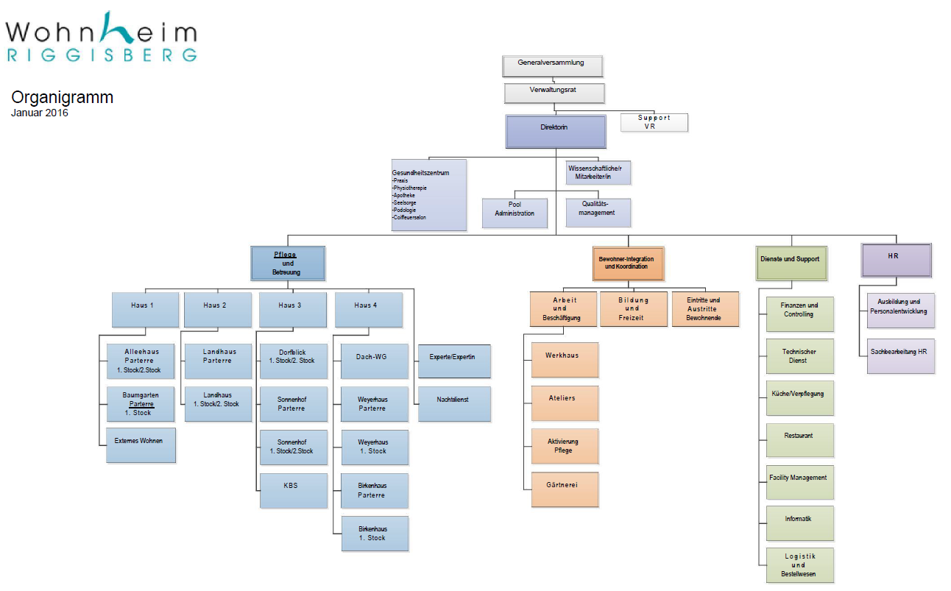

Der Aufbau der Logistik wird als interdisziplinäres Projekt betrachtet. Bewusst gewollt ist, dass das Projekt von allen Beteiligten mitgetragen wird. So wurde auf Ende November 2016 eine Kick-Off Sitzung terminiert, an welcher folgende Personen teilnehmen:

* Nydegger Prisca, Leiterin Facility Management
* Wüthrich Verena, Stv. Leiterin technischer Dienst
* Hofer Heidi, Leiterin Restaurant
* Zurbrügg Roman, Leiter Werkhaus
* Elsener Tanja, Leiterin Aktivierung Pflege
* Imhof Kathrin, Leiterin Pool Administration
* Klein Jacqueline, Leiterin Haus 4
* Loosli Lisa, Leitung Apotheke
* Lo Faso Luca, Leiter Departement Dienste und Support
* Baumann Mirjam, Leiterin Informatik

Schon vor dem offiziellen Start wurde beschlossen, externe Hilfe in Anspruch zu nehmen. Zum einen, um das Projekt effizient durchzuführen, andrerseits um von Know-How zu profitieren, über welches niemand intern vom WHR verfügte. So wird mit Hilfe der Firma Ritschard Medical-Consulting eine erste Analyse durchzuführen. Sie bieten uns eine unabhängige Beratung sowie umfassende Leistungen in den Bereichen Beschaffung, Logistik und Lagerbewirtschaftung an.

## Diplomandin

Die Diplomandin arbeitet seit 1. Juni 2016 im Wohnheim Riggisberg. Sie hat dort die Stelle als Leitung Informatik übernommen. Die Stelle wurde im Hinblick auf die Einführung eines Klinikinformationssystems geschaffen. Dieses Projekt ist ein Schwerpunkt der täglichen Arbeit, daneben gilt der Fokus vor allem dem Aufbau der Informatik innerhalb vom WHR. Vorher war sie langjährige Mitarbeiterin in einem Spital und arbeitete dort als Pflegefachfrau Intensivmedizin sowie auf der Informatik als Applikationsverantwortliche für ein Patientendaten Management System.

Berufsbegleitend studierte sie seit 2014 vier Semester an der BFH Bern Medizininformatik.

## Ziel der Arbeit

Es liegen zwei verschiedene Konzepte zur Standardisierung vom Logistikprozess vor. Anhand dessen, kann das Wohnheim das weitere Vorgehen definieren.

## Hypothese

?

# Methoden

## Definition Supply Change Management

Wie schon mehrfach beschreiben, wurde das Thema Logistik bis jetzt im WHR nicht vertieft betrachtet und analysiert. Folge dessen wird es nun nötig, die Prozesse neu zu gestalten und zu definieren.

Grundlegend dafür ist das Supply Chain Management. Laut Wikipedia lautet die Definition folgendermassen:

Supply-Chain-Management (SCM) ist ein prozessorientierter Managementansatz, der alle Flüsse von [Rohstoffen](https://de.wikipedia.org/wiki/Rohstoff), [Bauteilen](https://de.wikipedia.org/wiki/Bauteil_(Technik)), [Halbfertig](https://de.wikipedia.org/wiki/Halbzeug)- und Endprodukten und [Informationen](https://de.wikipedia.org/wiki/Information) entlang der [Wertschöpfungs-](https://de.wikipedia.org/wiki/Wertsch%C3%B6pfungskette) und [Lieferkette](https://de.wikipedia.org/wiki/Lieferkette) („Supply Chain“) vom Rohstofflieferanten bis zum Endkunden umfasst und das Ziel der Ressourcenoptimierung für alle an der Supply Chain beteiligten Unternehmen verfolgt. Dieser übergreifende logistische Ansatz erfordert eine einheitliche und konsistente Abbildung des Produktions- und Materialflusses und des ‚Auftragsprozesses‘, vom Kundenauftrag über den Fertigungsauftrag bis hin zum Lieferantenauftrag.

Supply Chain Management ist weit mehr als nur der Herstellungs- und Lieferungsprozess zu betrachten. Es werden die Informations- und Geldflüsse berücksichtigt sowie auch die Netzwerkpartner analysiert.

Wie kann ein SCM aber optimal funktionieren und welche Faktoren sind zu berücksichtigen?

1. Die Informationsflüsse müssen verbessert werden. Es gilt Kommunikationsdefizite aufzudecken und die Informationen so transparent wie möglich zu gestalten. So müssen Kunden und Lieferanten in Echtzeit über die Lieferzeiten, Lagerbestände und Produktionsengpässen informiert sein.
2. Die Lagerhaltungskosten müssen so tief wie möglich sein. Hohe Lagerbestände binden und verursachen entsprechende Kosten.
3. Durch die Mentalität des heutigen Kunden ist diejenige, dass heute bestellt und morgen geliefert werden kann. Dies fordert Massnahmen, welche die Produktion und die Auslieferung verkürzen. Dies wird dadurch erreicht, indem die Koordination vereinfacht wird und die Prozesse standardisiert werden. Dabei darf jedoch die die Kundenzufriedenheit nicht ausser Acht gelassen werden.
4. Schliesslich sollen auch Synergien geschaffen werden, damit ein Mehrwert generiert werden kann. Dies könnte in Form von festen Lieferantensystemen gemacht werden oder auch eine bessere Auslastung der Transportmittel.

Da das Thema SCM komplex und umfassend ist, wird eine Einteilung vorgenommen. Die erste Phase wird als strategisches SCM bezeichnet. Die Frage nach der Auslagerung, der Lieferantenwahl und auch der Standortplanung der Lager muss geklärt werden.

Die weitere Phase ist die taktische SCM. Durch das festgelegte Design werden die zeitlichen Entscheidungen getroffen. Hier wird unter anderem auch die Bestandpolitik festgelegt. Diese Phase wird auch als Planungsphase bezeichnet, da hier die Pläne der Fertigung erstellt werden.

Als dritte Phase wird die operative SCM bezeichnet. Das Unternehmen trifft Entscheidungen über die Ablaufplanung, Verladungen oder analysiert die Beziehung zwischen der Bestellung und dem Bestand.

## Prozessanalyse ist / Soll

Anhand der Grafik sind die einzelnen Prozesse besser ersichtlich. Zum einen geht der Bestellvorgang vom Bewohner via Lager, Institution zum Lieferanten. Der Warenfluss beschreibt den gleichen Vorgang von der Perspektive des Lieferanten zum Bewohner.

Additiv kommen die Leistungen dazu, wie aber auch der Geld- und Informationsfluss. Hierzu müssen Prozesse und Standards definiert und ausgearbeitet werden.

Abbildung Versorgungskette, Firma MicroMed

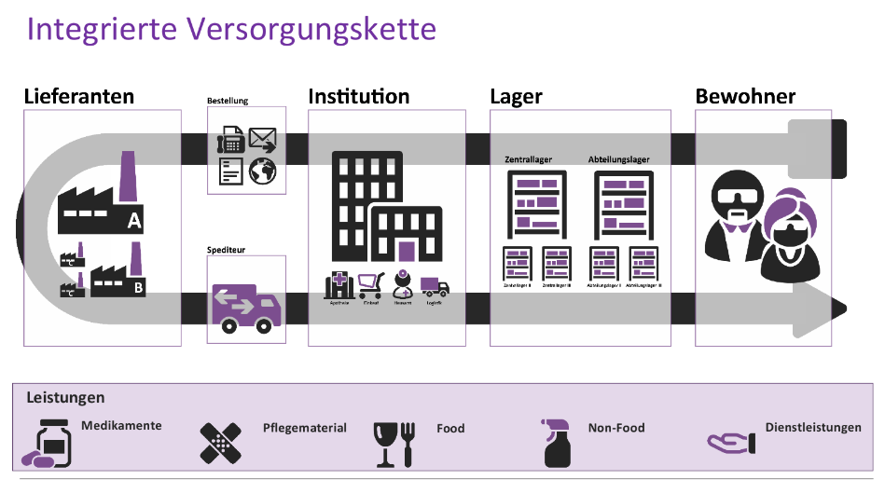

Mittels einer Graphik wird ersichtlich, wie die Prozesse aktuell im WHR abgebildet sind.

Jede Einheit bestellt die zu benötigten Materialen selbständig bei einem Lieferanten seiner Wahl. Der Bestellvorgang wird mündlich und schriftlich, mittels Fax oder Email durchgeführt. Da Doppelspurigkeiten bei diesem System kaum verhindert werden können, sind diese im WHR sehr häufig.

Der Lieferant liefert anschliessend die Ware an den bestimmten Lieferort, der abgemacht wurde.

Anschliessend wird die Ware, sofern nötig, durch einen Mitarbeiter der Distribution an den Zielort spediert.

Abbildung Prozess 1

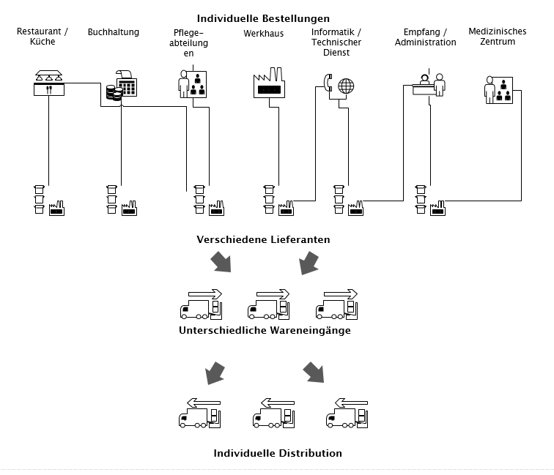

Bei der kurzen Betrachtung der Graphik ist schnell ersichtlich, dass dieser Prozess zeit- und kostenaufwändig ist.

* + Die fehlende Koordination verursacht teurere Kleinbestellungen.
  + Einen Gesamtüberblick hat niemand, gleiche oder ähnliche Waren werden bestellt
  + Die Lieferungen erfolgen nicht koordiniert und halbleere Fahrten sind alltäglich
  + Fehlender Sortiment Überblick
  + Individuelle Einzelbestellungen sind möglich, auf die Wünsche kann eingegangen werden

So ist schnell ersichtlich, dass dieser Ablauf ineffizient, ineffektiv und teuer ist. Aus dieser Erkenntnis resultiert ein Handlungsbedarf. Es muss ein neuer Prozess definiert werden, damit dieser Ablauf speditiver abgewickelt werden kann.

## Geplante Methodik

Ein erster Schritt ist die Standardisierung der Prozesse. Diese kann auf vielen verschiedenen Ebenen erreicht werden. Als Vorstufe zur Standardisierung ist die Harmonisierung. Dies bedeutet vorhandene Dokumente anzupassen und zu vereinheitlichen. Ähnliche und gleiche Abläufe werden zusammengefasst und einheitlich durchgeführt.

In einem weiteren Schritt wird die Standardisierung angestrebt. Prozesse werden in der ganzen Institution einheitlich durchgeführt. Das Ziel, eine Vereinheitlichung ist erreicht, indem alle Mitarbeiter über den Prozess gleich informiert und instruiert sind und dieser immer gleich durchgeführt wird. Die Kommunikation wird dadurch vereinfacht, da es eine klare Definition für Abläufe gibt. Weiter wird der Koordinationsaufwand in der ganzen Institution verringert. Und schlussendlich wird die Kostenersparnisse das Hauptargument sein, die Standardisierung voranzutreiben.

Auch ein weiterer positiver Aspekt ist, dass die Sortimente in einem Enterprise-Resource-Planning (ERP) geführt und bewirtschaftet werden können. So sind die Verantwortlichkeiten klar geregelt und nur ein definierter Personenkreis ist mandatiert, Bestellungen an Lieferanten auszulösen. Ein Gremium zur Materialwahl kann weiter eingesetzt werden, damit die Sicherstellung der richtigen Qualität bei minimaler Materialvielfalt gewährleistet wird.

Es können jedoch auch Nachteile die Prozesse negativ beeinflussen. Der ganze Prozess wird weniger Flexibel, es entsteht eine erschwerte Anpassungsfähigkeit. Der einzelne Mitarbeiter, welche heute sehr autonom arbeiten kann, hat einen geringeren Handlunsspielraum. Weiter werden kaum noch individuelle Wünsche in den Bestellungen berücksichtig, da man eine Vereinheitlichung anstrebt.

Durch diese Ausgangslage stehen zwei mögliche Varianten im Vordergrund.

### Automatisierte Prozess

Ziel der automatisierten Prozesse ist, bei minimiertem Personaleinsatz eine grosse Vereinheitlichung innerhalb vom WHR zu schaffen.

Der Bedarf der einzelnen Abteilung sowie vom einzelnen Bewohner wird zentral verwaltet und bei einem Grosshändler bestellt. Die Ware wird einheitlich geliefert und nach Möglichkeit dort schon pro Station vorkommissioniert direkt an die jeweilige Abteilung, dem einzelnen Bewohner geliefert. Die Verrechnung des Produktes kann direkt dem Verursacher verbucht werden.

Abbildung Prozess 2

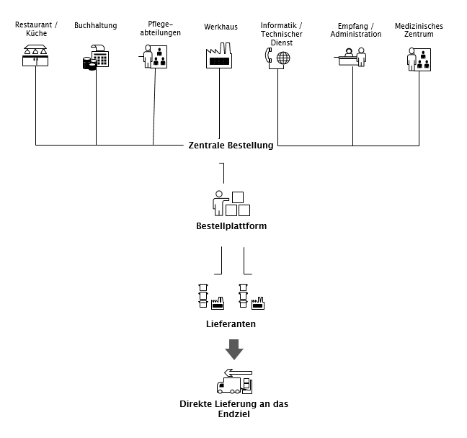

### Individueller Standardprozess

Eine Alternative zum oben beschriebenen automatisierten Prozess ist der individuellere Standardprozess.

Die zu bestellende Ware ist im WHR sehr vielfältig. Die Pflege hat Bedarf an Pflegeprodukten, die Administration an Büromaterial und das Werkhaus an spezialisiertem Werkzeug. Die Unterschiede sind sehr vielfältig und individuell. Bei der nachfolgenden Graphik wird aufgezeigt, dass einzelne Abteilungen selbst die Bestellungen auslösen können. Diese müssen vorgängig evaluiert werden und kommen nur in die Auswahl, wenn die zentrale Bestellung nicht möglich ist, resp. Mehr Zeit- und Kostenintensiv ist.

Die meisten Bestellungen müssen jedoch über die zentrale Anlaufstelle getätigt werden. Die Lieferung der Ware erfolgt dann ins zentrale Warenlager, von dort wird diese intern an den definierten Zielort vertrieben. So kann schlussendlich gesagt werden, je höher der Automatisierungsgrad, bzw. die Anzahl der systemgeführten Artikel, umso geringer ist der Bewirtschaftungsaufwand für die Administration.

Abbildung Prozess 3

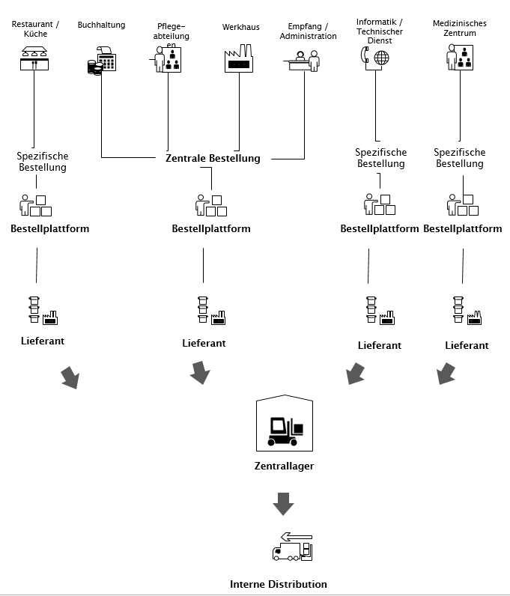

## Begründung des methodischen Ansatzes

Anhand von diesen zwei Prozessen können nun weitere Schritte gemacht werden.

1. Liste der Bestellungen im ganzen WHR
2. Konsolidierung der Ware / Doppelte Warenbestände eliminieren
3. Bestellprozess definieren
4. Lösungen aufzeigen, welche Vorteile der jeweilige Prozess bietet
5. Vorgehen wählen (Automatisch, individuell standardisiert)

## Projektorganisation

Das Projekt Logistik wurde von der Geschäftsleitung genehmigt und wird von Luca Lo Faso als Gesamtprojektleiter geleitet.

Die Diplomandin arbeitet als Leitung Informatik und ist Luca Lo Faso im Departement Dienste und Supporte unterstellt. Einen Grossteil der Projektarbeit wird in der normalen Tätigkeit im WHR erfolgen, die Bearbeitung der Masterarbeit wird ausserhalb der Arbeitszeit erfolgen.

Um den Zeitplan einzuhalten, wurde von der Diplomandin eine Planung erstellt. Diese umfasst aktuell bekannte Daten und wird laufend ergänzt.

Abbildung Zeitplan

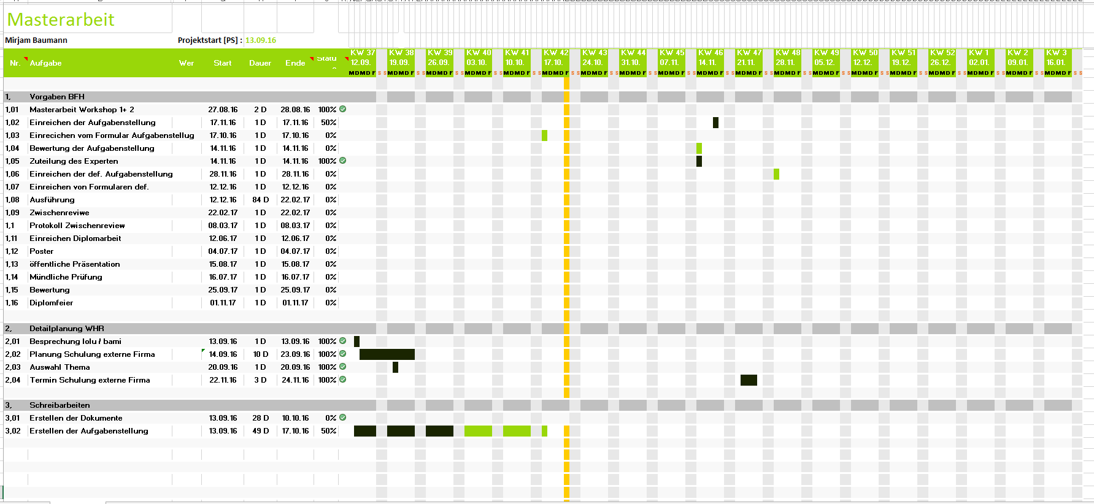

# Resultate

Anhand der Gegenüberstellung von den beiden Prozessen wird ersichtlich, welchen Beneift dies für das WHR haben wird.

Dies wird anhand der 5 Punkte unter Kapitel 3.4 definiert und bewertet.

# Anhänge

Organigramm Wohnheim Riggisberg, Januar 2016

## Glossar und Abkürzungen

## Tabellen, Abbildungen, Formulare und Referenzen

Abbildungen:

Abbildung 1Ausschnitt Jahresziel 5

Abbildung 2 Organigramm Wohnheim Riggisberg 5

Abbildung 3 Versorgungskette, Firma MicroMed 8

Abbildung 4 Prozess 1 9

Abbildung 5 Prozess 2 10

Abbildung 6 Prozess 3 11

Abbildung 7 Zeitplan 12

# Referenzen

*Forschungsinformationssystem*. (25. 10 2016). Von http://www.forschungsinformationssystem.de/servlet/is/251070/ abgerufen

Gerhard, S. (26. 10 2016). *Business 24*. Von http://business24.ch/2015/03/13/supply-chain-management-die-optimierung-von-lieferketten/ abgerufen

*Lobos Informatik*. (25. 10 2016). Von https://www.lobos.ch/index.php?id=52 abgerufen

*Ritschard Medical Consulting*. (25. 10 2016). Von http://ritschard-medical-consulting.ch/ueber-uns abgerufen

*ruf Informatik*. (25. 10 2016). Von http://www.ruf.ch/de/informatik/ueber-ruf-informatik/ abgerufen

*Timo24*. (24. Oktober 2016). Von https://www.timo24.de/blog/optimierung-durch-prozess-standardisierung-9/ abgerufen

*Wikilogistics*. (24. 10 2016). Von http://www.wikilogistics.ch/begriffe_az_1de.php?begriff_url=SechsR-Regel abgerufen

*Wikipedia*. (26. 10 2016). Von https://de.wikipedia.org/wiki/Lieferkette abgerufen

*Wikipedia*. (26. 10 2016). Von https://de.wikipedia.org/wiki/Supply-Chain-Management abgerufen

*Wikipedia*. (24. 10 2016). Von https://de.wikipedia.org/wiki/Quo_vadis%3F abgerufen

*Wikipedia*. (24. 10 2016). Von https://de.wikipedia.org/wiki/Riggisberg abgerufen

*Wikipedia*. (24. 10 2016). Von de.wikipedia.org/wiki/ABC-Analyse abgerufen

*Wirtschaftslexikon*. (kein Datum). Von www.wirtschaftslexikon24.com/d/abc-analyse/abc-analyse.htm abgerufen

*Wohnheim Riggisberg*. (24. 10 2016). Von http://www.wohnheimriggisberg.ch/uber-uns/ abgerufen

{In Word 2003 mit der Funktion „Endnote“, in Word 2007 und höher auch mit Endnote oder mit der Funktion „Literaturverzeichnis“}